ใบงาน Lab 05 การเชื่อมฮอร์โมนกับ CPG
สำหรับนักศึกษา | prediction timing comparison และการตีความสัญญาณ
ชื่อ นางสาวสมฤทัย แก้วสุข รหัสนักศึกษา 6752500185 วันที่ ______________

1 เป้าหมายและดาวน์โหลดแล็บ
ใช้แบบจำลองรายวิชาเพื่อทดสอบว่า hormone path เปลี่ยน command, CPG และ kinematic motion อย่างไร เทียบกับ fixed/direct path และ binding ablation ต้องแยกข้อมูลที่วัดได้จากข้อสรุปที่ยังไม่มีหลักฐาน
Proposed course model ใช้ stimulus ที่กำหนดล่วงหน้าและ contact จาก decoder ยังไม่จำลอง ALCS/MNLC หรือ terrain feedback ตามบทความ Contact mini-lab เป็นข้อมูลสังเคราะห์และแยกจาก controller
GitHub รายวิชา lab_05
git clone https://github.com/potiwat/RAE67_bio_ins.git
cd RAE67_bio_ins/lab_05
python3 --version
python3 lab05.py --output-dir results/comparison
Python 3.10 ขึ้นไป ไม่ต้องติดตั้ง package เพิ่ม Windows ใช้ py -3 แทน python3 ได้ เปิด results/comparison/report.html ด้วย browser หากมี checkout เดิมให้เก็บงานตนเองแล้ว git pull --ff-only ที่ root ก่อนเข้า lab_05
ทดลองใน simulator (proposed course model) บนเครื่องนี้ด้วย Python 3.11.9 ไม่ได้ทดลองกับหุ่นยนต์จริง
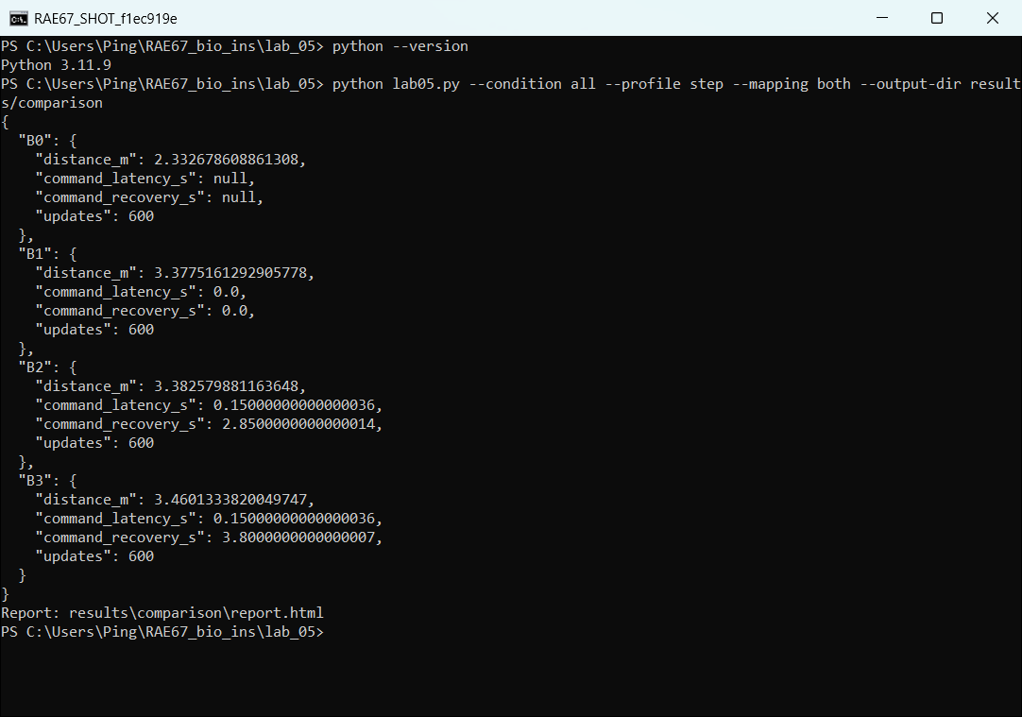

ก่อนรัน 10 นาที
หมายเหตุ: prediction และ hypothesis ในส่วนนี้เขียนหลังจากรันโปรแกรมแล้ว จึงเขียนเชิงคุณภาพจากหลักการเท่านั้น ไม่ใส่ตัวเลขผลลัพธ์
วาด S → controller → R_used → φ/stride → CPG → decoder → body แล้วระบุ feedback ที่ยังขาด
S (stimulus ที่กำหนดล่วงหน้า) → controller (B0 fixed, B1 direct R = S, B2/B3 hormone H → R) → R_used → bounded mapping φ/stride → SO(2) CPG → tripod decoder → kinematic body feedback ที่ยังขาดคือ sensory feedback อิสระจากพื้นหรือ contact sensor จริงที่ย้อนกลับไปปรับ controller ได้ contact ในแบบจำลองมาจาก sign(o₂) ของ decoder เอง และไม่มี measurement ของ body/terrain ที่ส่งกลับมา loop จึงเป็น open loop จาก S ถึง body
ตั้ง hypothesis หนึ่งข้อสำหรับ B1 เทียบ B2 พร้อม metric หน่วย และทิศทางที่คาด
hypothesis: B2 (hormone) จะเปลี่ยน φ command ทีละน้อยกว่า B1 (direct) วัดด้วย phi_max_step_rad [rad] ซึ่งคาดว่า B2 ต่ำกว่า B1 แต่ command latency และ command recovery [s] ของ B2 จะยาวกว่า B1 และ TV φ [rad] ตลอด trial จะใกล้กัน เพราะขึ้นและลงด้วย amplitude ใกล้กัน
บทความหลัก Ngamkajornwiwat et al. (2020) IEEE Access 8, 91587–91602
DOI 10.1109/ACCESS.2020.2992794

2 Model protocol และเวลา 15 นาที
dt=.05 s, α=1.10, lift=.03 m, trial 30 s, CPG warmup 10 s ด้วย baseline เดียวกัน จากนั้น reset H/R, body origin, foot anchors และ logs โดยคง CPG outputs หลัง warmup
Condition | R_used | k_prod | k_clear | k_bind
B0 fixed | 0 | — | — | —
B1 direct | S_k ทันที | — | — | —
B2 hormone | H(t_k) | .8 | .6 | .2
B3 ablation | H(t_k) | .8 | .6 | 0

S=0 [0,10), S=1 [10,20), S=0 [20,30) ไม่มี random noise การรันซ้ำจึงไม่ใช่ independent trials ค่าคงที่และ mapping ทั้งหมดเป็น proposed course model
$H_{k+1} = clamp(H_{k} + Δt (k_{prod}S_{k} − k_{clear}H_{k} − k_{bind}R_{k}), 0, 1)$
$R_{k} = H_{k} ; φ = clamp(0.20 + 0.20 R_used, 0.10, 0.45)$
$stride_half = clamp(0.055 + 0.010 R_used, 0.040, 0.070)$
อัตรา k_prod เป็น normalized H/s, k_clear เป็น s⁻¹, k_bind เป็น normalized H/s ต่อ R; φ หน่วย rad และ stride_half หน่วย m ใช้ H/R state ต้น interval สำหรับ B2/B3 ส่วน B1 ใช้ S_k ทันที
เปิด B2_states.csv และ B2_intervals.csv เติมจากข้อมูล ไม่สลับ command_time กับ state_time
stride_half ที่ใช้ใน 3 interval นี้คือ 0.0550, 0.0554 และ 0.0650 m (จาก B2_intervals.csv)
input / command s | state end s | H_start | H_end | R_used | φ_used rad
10.00 | 10.05 | 0.0000 | 0.0400 | 0.0000 | 0.2000
10.05 | 10.10 | 0.0400 | 0.0784 | 0.0400 | 0.2080
20.00 | 20.05 | 0.9997 | 0.9597 | 0.9997 | 0.3999

เหตุใด B1 command latency กับ post-state latency จึงต่างกัน และไม่ใช่ hardware latency
B1 เป็น direct path ใช้ S_k ทันทีที่ command_time = 10.00 (r_used = 1, φ = 0.40) จึงมี command latency = 0.00 s แต่ R ใน B1_states.csv ถูกบันทึกหลัง update ที่ state_time = 10.05 จึงได้ state latency = 0.05 s ผลต่าง 0.05 s นี้เกิดจากการบันทึก state หลัง interval ([t_k, t_k+1)) เป็น convention ของ numerical scheduling ใน simulator ไม่ได้มาจากเวลาตอบสนองของ sensor หรือมอเตอร์จริง
B3 ตัดกลไกใดออก และ state ใดที่ยังมี memory
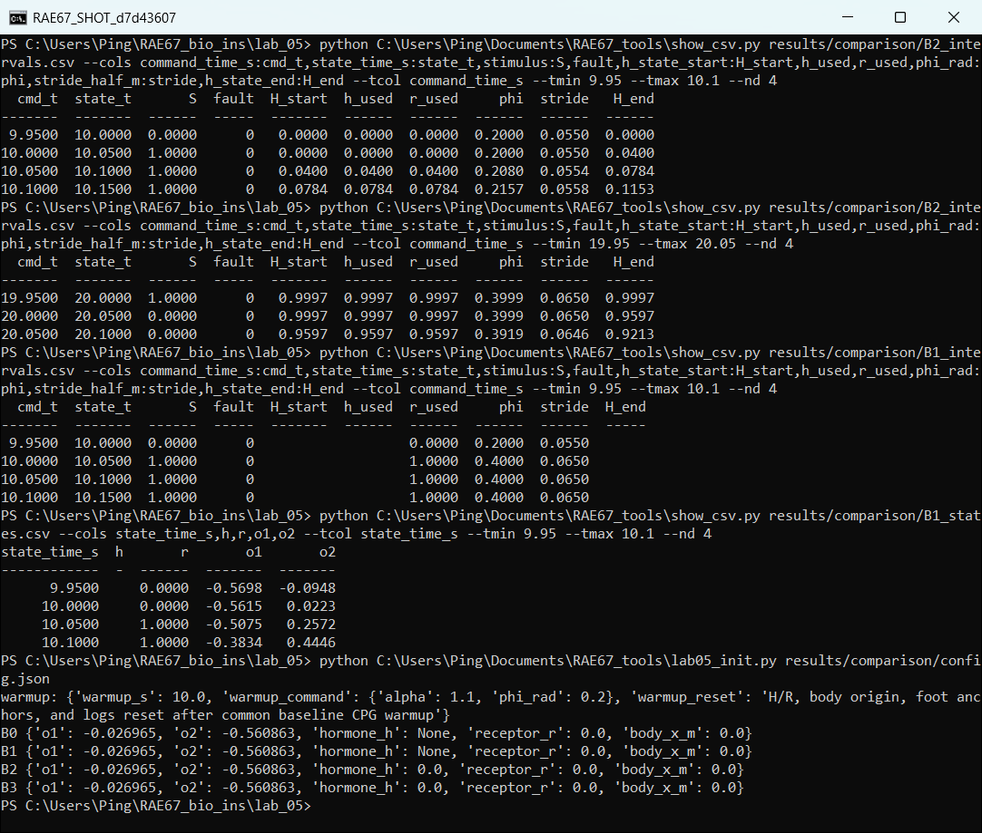
B3 ตัด binding term ออก (k_bind = 0 ทำให้ B = 0) แต่ยังมี hormone state H ที่สะสมและลดลงตาม clearance (k_clear = 0.6) จึงยังมี memory อยู่ ผลคือ B3 ขึ้นเร็วกว่า (rise 1.70 s เทียบกับ 2.70 s) ชน upper bound (h_upper_clamp_fraction 0.258) และฟื้นช้ากว่า (recovery 3.80 s เทียบกับ 2.85 s)

3 ผล comparison และขอบเขต 15 นาที
เขียนจาก metrics.json/metrics.csv และ time trace ใช้ N/A เมื่อ metric ไม่รองรับ ไม่แทนด้วย 0
Condition | TV φ rad | max Δφ/step rad | cmd latency s | cmd recovery s
B0 | 0.0000 | 0.0000 | N/A (ไม่มี R) | N/A (ไม่มี R)
B1 | 0.4000 | 0.2000 | 0.00 | 0.00
B2 | 0.3998 | 0.0080 | 0.15 | 2.85
B3 | 0.3995 | 0.0080 | 0.15 | 3.80

Condition | on frequency Hz | on distance m
B0 | 0.6249 | 0.7787
B1 | 1.2684 | 1.8252
B2 | 1.2028 | 1.7063
B3 | 1.2258 | 1.7275

TV รวม abs(command change) ตลอด trial; max-step คือการเปลี่ยนมากที่สุดหนึ่ง step รวม initial baseline ก่อน command0 ไม่เติม command หลังจบ trial
TV stride ของ B1, B2, B3 เท่ากับ 0.0200 m และ B0 = 0 ระยะทั้ง trial: B0 2.3327 m, B1 3.3775 m, B2 3.3826 m, B3 3.4601 m (metrics.csv, segment_metrics.csv)
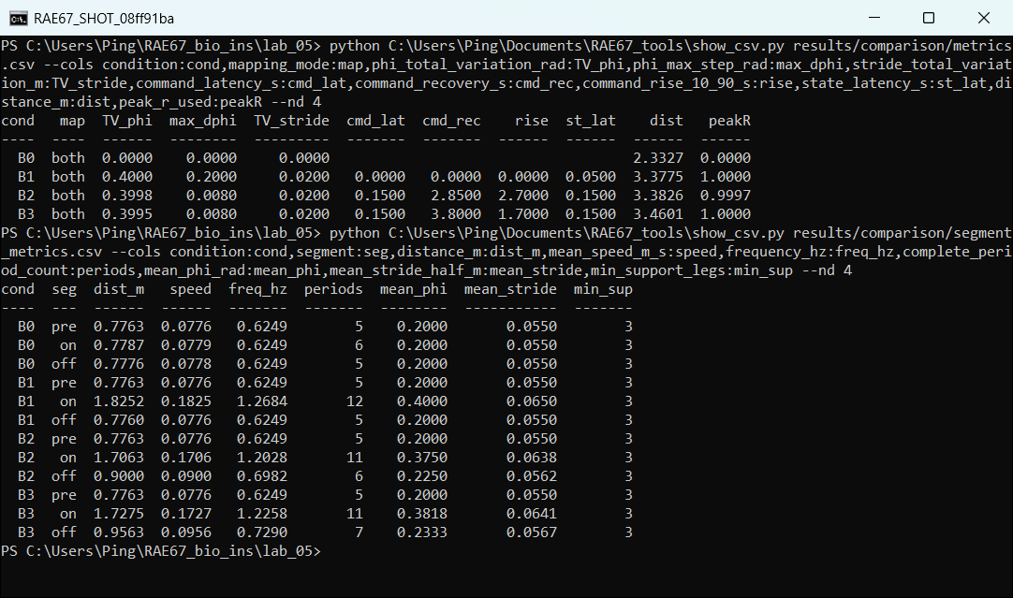
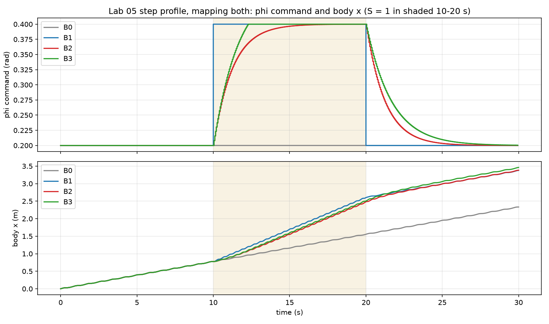
1 ผลใดสนับสนุน hypothesis และผลใดไม่สนับสนุน ดูทั้ง TV และ max-step
สนับสนุน: max Δφ/step ของ B2 เท่ากับ 0.0080 rad ต่ำกว่า B1 ที่ 0.2000 rad มาก (B1 กระโดดจาก 0.20 เป็น 0.40 rad ใน step เดียวที่ 10.00 s) และ B2 มี command latency 0.15 s, recovery 2.85 s ยาวกว่า B1 (0.00 s, 0.00 s) ตามที่คาด
TV φ ใกล้กันมาก (B1 0.4000, B2 0.3998 rad) จึงใช้ TV แยกความค่อยเป็นค่อยไปไม่ได้ ต้องดู max-step และ trace ร่วมด้วย อีกผลที่ไม่ได้คาดคือ on frequency ของ B2 (1.2028 Hz) ต่ำกว่า B1 (1.2684 Hz) และ on distance สั้นกว่า (1.7063 เทียบกับ 1.8252 m) แต่ทั้ง trial B2 ไปได้ 3.3826 m ใกล้ B1 3.3775 m เพราะ φ ของ B2 ยังสูงอยู่ช่วงหลัง 20 s
2 Bounds เดียวกันทำให้ amplitude เท่ากันหรือไม่ ใช้ trace/peak ประกอบ
ไม่เท่ากัน bounds คือ φ 0.10–0.45 rad และ stride 0.040–0.070 m เหมือนกันทุก condition แต่ command จริงไม่ได้ชน bounds (phi_clamp_count = stride_clamp_count = 0) peak R_used ของ B1 = 1.0000, B2 = 0.9997, B3 = 1.0000 และ B0 = 0 ค่าเฉลี่ย φ ช่วง on คือ B1 0.400, B2 0.375, B3 0.382 rad trace แสดงว่า B2 ค่อย ๆ ขึ้นจนเกือบ 0.40 rad ใกล้ 20 s ส่วน B1 ขึ้นทันที amplitude ที่ใช้จริงจึงขึ้นกับ dynamics ของแต่ละ path ไม่ใช่ bounds
3 ทำไมต้องแยก pre/on/off และยังไม่เรียก on/off ว่า steady state
ถ้าเฉลี่ยทั้ง 30 s ผลของช่วง S = 0 กับ S = 1 จะปนกันจนมองไม่เห็นผลของ stimulus เช่น B2 มี frequency pre 0.6249 Hz, on 1.2028 Hz, off 0.6982 Hz ช่วง off ของ B2 ยังสูงกว่า pre เพราะ H ยังไม่ลดลงหมด และช่วง on ก็มีช่วงขาขึ้นของ H ปนอยู่ ทั้งสองช่วงจึงยังมี transient ไม่ควรเรียกว่า steady state จนกว่าจะตรวจ trace ว่าค่าคงที่แล้ว
Paper Stability/Harmony/Displacement เป็น N/A ใน model นี้ อธิบายข้อมูลที่ยังขาดหนึ่งรายการ
Stability ต้องมี CoM/support polygon หรือ body dynamics และแรงสัมผัส ซึ่งแบบจำลองนี้ไม่มี (support legs มาจาก decoder) Harmony และ Displacement ก็ต้องใช้ measurement และ normalization ตามนิยามของ paper ที่ไม่มีใน run นี้ จึงรายงานเป็น N/A ไม่แทนด้วย TV หรือ distance

4 One factor และ fault 20 นาที
เลือก phi-only หรือ stride-only เขียน prediction ก่อนรัน แล้วตรวจ held parameter จาก intervals CSV
python3 lab05.py --mapping phi-only --output-dir results/phi_only
python3 lab05.py --mapping stride-only --output-dir results/stride_only
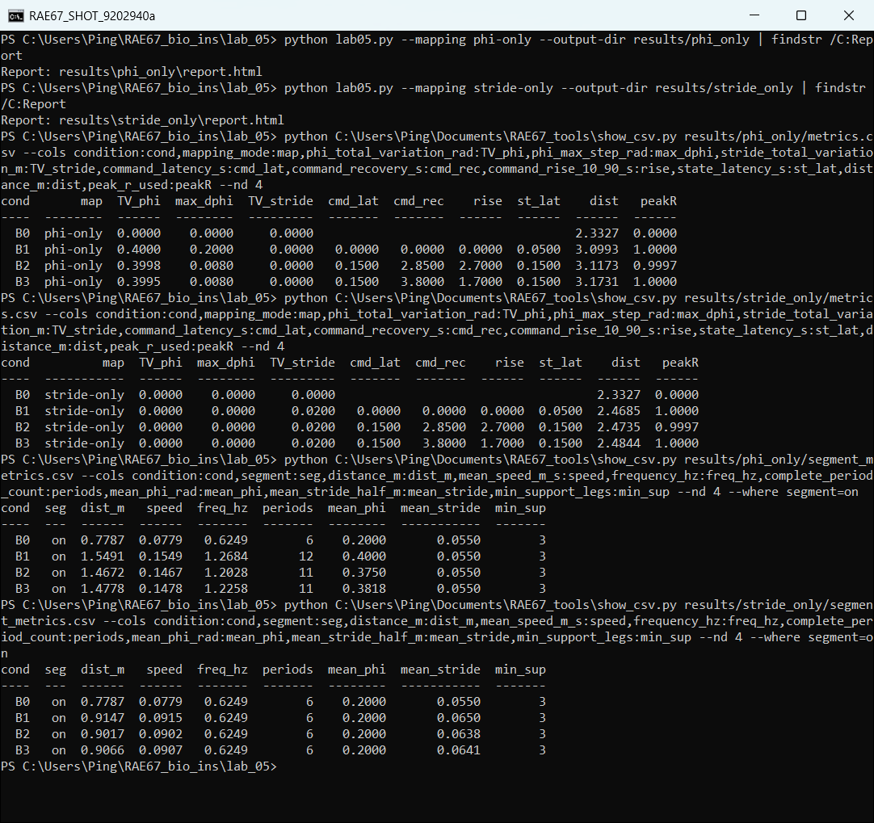
สิ่งที่กำหนด | บันทึก
Mapping ที่เลือก | ทั้ง phi-only และ stride-only (หลักคือ phi-only)
Parameter ที่คงที่และค่า | phi-only คง stride_half = 0.055 m ตลอด (TV stride = 0.0000) ส่วน stride-only คง φ = 0.20 rad ตลอด (TV φ = 0.0000) ตรวจจาก metrics และ mean ใน segment_metrics
Metric และ prediction | metric หลักคือ on frequency [Hz] และ on distance [m] prediction: phi-only จะเปลี่ยน frequency ตาม R ส่วน stride-only จะไม่เปลี่ยน frequency แต่เพิ่มระยะต่อรอบเล็กน้อย
ผลและข้อจำกัด causal claim | phi-only: on frequency B1 1.2684, B2 1.2028, B3 1.2258 Hz (B0 0.6249) distance ช่วง on B2 1.4672 m stride-only: on frequency ทุก condition 0.6249 Hz, distance ช่วง on B2 0.9017 m (B0 0.7787)  ข้อจำกัด: เป็นผลใน kinematic model ที่ deterministic เพียง run เดียวต่อ condition จึงบอกได้ว่าใน model นี้ φ คุม frequency และ stride คุมระยะต่อรอบ แต่ยังสรุปเป็น causal claim กับหุ่นจริงไม่ได้

รัน fault profile ใส่ NaN หนึ่ง input sample ที่ 15.00 s แล้วตรวจ command interval[15.00,15.05)
python3 lab05.py --profile fault --output-dir results/fault
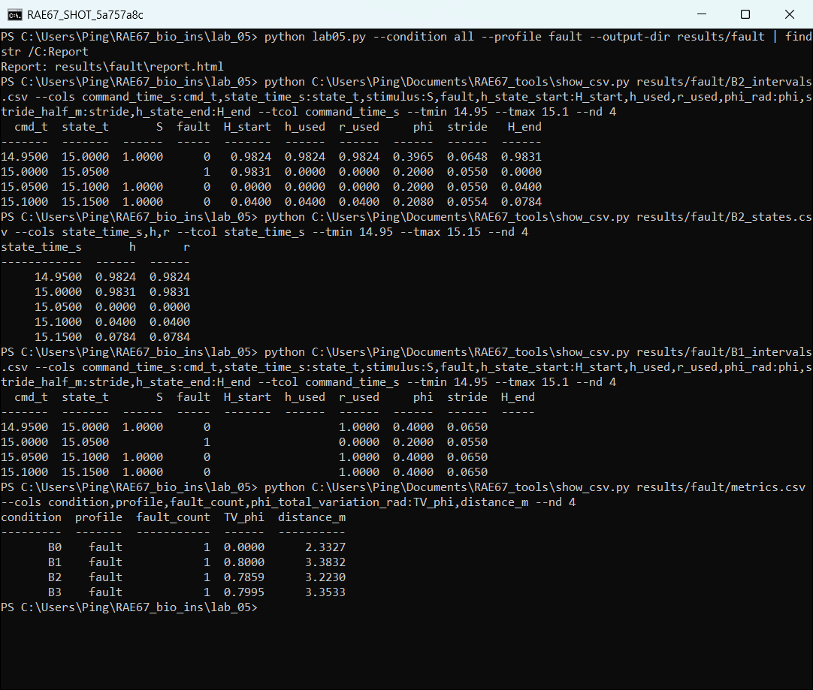
Field ของ B2 | ค่าที่อ่านได้
fault / h_used / r_used ที่ 15.00 | fault = 1, h_used = 0.0000, r_used = 0.0000 (S เป็น NaN, H_start = 0.9831)
φ / stride_half command 15.00 | φ = 0.2000 rad, stride_half = 0.0550 m
H state 15.05 / state 15.10 | H state 15.05 = 0.0000, H state 15.10 = 0.0400

Fallback ทำก่อนหรือหลัง command ใช้หลักฐาน CSV และอธิบายว่าทำไมยังไม่รับรอง hardware safety
fallback ทำก่อน command ใน interval เดียวกัน แถว command_time 15.00 ของ B2_intervals.csv มี fault = 1 และ r_used = 0 ทันที จึงใช้ φ = 0.20 rad และ stride = 0.055 m ใน [15.00, 15.05) ทั้งที่ H_start = 0.9831 จากนั้น state 15.05 เป็น 0 และ state 15.10 เริ่มสะสมใหม่เป็น 0.0400 B1 ก็ใช้ φ = 0.20 ใน interval เดียวกัน fault_count = 1 ทุก condition
policy นี้ยังไม่รับรอง hardware safety เพราะเป็นแค่การเปลี่ยนคำสั่งใน software model ไม่ได้ทดสอบ sensor จริง actuator limit การเปลี่ยน φ กระทันหันจาก 0.3965 เป็น 0.20 rad กับหุ่นจริง หรือระบบหยุดฉุกเฉิน และไม่ได้ทดสอบ fault หลาย sample ติดกัน
ใช้ output directory ใหม่ทุก run เพื่อรักษาผลเดิม ชุดข้อมูลต้องมี config และ source snapshots

5 Contact mini lab 20 นาที
python3 contact_demo.py --output-dir results/contact
เปิด results/contact/report.html Expected/actual เป็น continuous sine proxy 1Hz ใช้ paired-product Pearson ที่ประกาศเป็น proposed course definition ไม่ใช่ verified reproduction ของ printed Eq.(3) และไม่ส่ง feedback เข้า main runner
Case | mean SI LF | mean SIF | MAE | valid rows
matched | 1.000 | 0.000 | 0.000 | 551
gain-offset | 1.000 | 0.000 | 0.163 | 551
mixed-delay | 1.000 | 0.500 | 0.226 | 551
all-inverted | −1.000 | 0.000 | 0.631 | 551
constant | N/A | N/A | 0.000 | 0
fault | 1.000 | 0.000 | 0.000 | 501

Mean SI/SIF ใช้ rows ที่ valid ครบ 6 ขา ส่วน MAE ใช้ finite pairs ทั้ง trial อ่าน validity/time trace ร่วมกับตาราง ค่า release ใช้ Eq.(1) CI 1 เฉพาะ SIF valid ไม่ต่อ C_g/HR/MI_H
mixed-delay: SI ของ LF/RM/LH = 1.000 ส่วน RF/LM/RH (ขาที่ delay 0.25 s) = 0.000 ทำให้ SIF = 0.500 ค่าในตารางมาจาก results/contact/metrics.json
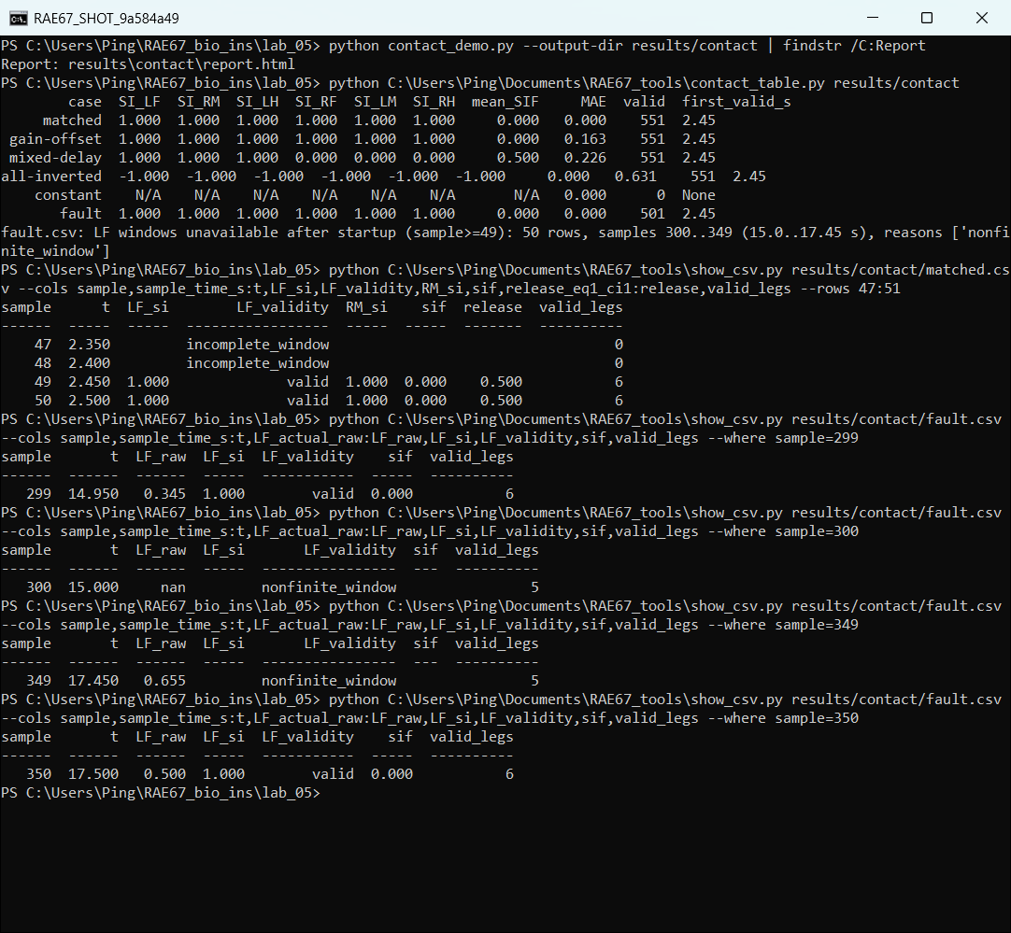
1 ทำไม gain-offset ยังให้ SI สูง แม้ absolute error ไม่เป็น 0
เพราะ Pearson correlation ไม่ขึ้นกับ scale และ offset actual = 0.2 + 0.5·expected เป็นฟังก์ชันเชิงเส้นที่เพิ่มขึ้นของ expected รูปร่างของสัญญาณจึงตรงกันทุกจุด SI = 1.000 ทุกขา แต่ค่าจริงต่างกันทั้ง amplitude และ offset MAE จึงเป็น 0.163 ไม่ใช่ 0 correlation จึงตรวจ amplitude/offset ไม่ได้
2 เมื่อทุกขากลับเฟส ทำไม SIF ยังเป็น 0 และ release ที่ SIF0 มีค่าเท่าไร
เพราะ SIF คือ population SD ของ SI ทั้ง 6 ขา เมื่อทุกขากลับเฟสเหมือนกัน SI = −1.000 ทุกขา ค่าเท่ากันหมด SD จึงเป็น 0 แม้ MAE จะสูงถึง 0.631 release ที่ SIF = 0 คือ 1/(1 + e⁰) = 0.500 (เห็นในคอลัมน์ release_eq1_ci1 ของ matched.csv)
3 Constant/variance0 ควรได้ SI0 หรือ N/A เพราะอะไร
ควรเป็น N/A ไม่ใช่ SI = 0 เพราะเมื่อ variance เป็น 0 ตัวหารของ Pearson เป็น 0 correlation จึงไม่นิยาม ไม่ได้แปลว่าไม่สัมพันธ์กัน ใน run นี้ constant มี valid rows = 0 และ SI/SIF unavailable ทั้งหมด ส่วน MAE = 0.000 เพราะ expected = actual = 0.5
4 Last50 samples รวม current เริ่ม valid เวลาใด และ fault หนึ่ง sample กระทบกี่ windows ไม่นับ startup
window 50 samples รวม current: sample 0–49 ครอบเวลา 0–2.45 s จึงเริ่ม valid ที่ sample 49 เวลา 2.45 s (matched.csv แถว 47–48 เป็น incomplete_window, แถว 49 valid) fault ที่ sample 300 (15.00 s) ทำให้ window ของ LF unavailable 50 rows คือ sample 300–349 (15.00–17.45 s) เหตุผล nonfinite_window และกลับมา valid ที่ sample 350 valid rows ของ fault จึงเหลือ 501 จาก 551

6 งานส่งและ exit 10 นาที
ส่งรายงาน 2–3 หน้า พร้อม prediction ก่อนรัน ตารางมีหน่วย และกราฟ 2 รูป เลือกหลักฐานที่ตอบ hypothesis ไม่อ้างผล simulator ว่าเป็นผล robot ใน paper
รายการตรวจงานส่ง | ตรวจครบ
Comparison และ one-factor raw states/intervals CSV | ☑
Fault raw CSV และ contact CSV หนึ่ง case ที่อภิปราย | ☑
Config / metrics / source snapshots / SHA-256 manifest | ☑
คำสั่งรัน Python version และ mapping/profile ที่ใช้ | ☑
หนึ่ง finding ที่ข้อมูลรองรับ รวม negative/null result ได้ | ☑
หนึ่งข้อจำกัด และข้อมูลที่ต้องเพิ่มเพื่อทดสอบต่อ | ☑

เกณฑ์ประเมิน 20 คะแนน
หมวด | คะแนน
Architecture และ provenance | 4
Timing และ fault policy | 4
Reproducibility และ raw data | 3
Quantitative comparison และ one-factor | 5
Contact interpretation ขอบเขต และ N/A | 4

Exit เขียนหนึ่ง claim ที่รองรับด้วยชื่อ metric/window และหนึ่ง claim ที่ยังไม่มี measurement รองรับ
claim ที่ข้อมูลรองรับ: ใน model นี้ hormone path B2 ทำให้ φ เปลี่ยนทีละน้อย max Δφ/step 0.0080 rad เทียบกับ B1 0.2000 rad และ command recovery ยาว 2.85 s ขณะที่ TV φ แทบเท่ากัน (0.3998 กับ 0.4000 rad) ซึ่งเป็น null result ของ TV (window [10, 20) และ [20, 30) ของ metrics.csv)
claim ที่ยังรองรับไม่ได้: hormone path ทำให้หุ่นยนต์เดินเสถียรขึ้นหรือใช้พลังงานน้อยลง เพราะยังไม่มี body dynamics, CoM/support polygon, แรงสัมผัส, torque/พลังงาน และ contact sensor จริง ต้องเพิ่ม measurement เหล่านี้และทดสอบกับหุ่นจริงก่อน
Workshop25 นาทีในคาบ Week05 ใช้ prediction5 timing10 comparison10 นาที กิจกรรมทั้งหมดในใบงานใช้ extended lab90 นาที ไม่รวมเวลาติดตั้ง Python
โค้ด คู่มือ และใบงานนักศึกษาใน GitHub lab_05
บทความหลัก Ngamkajornwiwat et al. (2020) IEEE Access 8, 91587–91602
DOI 10.1109/ACCESS.2020.2992794

